CÂU 1. XÁC ĐỊNH CLASS, THUỘC TÍNH VÀ PHƯƠNG THỨC
Class | Thuộc tính | Phương thức
NhanVien | MaNV (ID): int; HoTen: string; NgaySinh: DateTime; GioiTinh: string; DiaChi: string; DienThoai: string; NgayVaoLam: DateTime | ThemNhanVien(): void; CapNhatThongTin(): void
PhongBan | MaPB (ID): int; TenPB: string; DiaDiem: string | ThemPhongBan(): void; CapNhatPhongBan(): void
QuyetDinhTuyenDung | MaQDTD (ID): int; MaNV: int; MaPB: int; NgayQuyetDinh: DateTime; NgayBatDauThuViec: DateTime; NgayKetThucThuViec: DateTime; LuongThuViec: decimal; DieuKhoan: string | LapQuyetDinh(): void; XacNhanKetQuaThuViec(): void
HopDongLaoDong | MaHD (ID): int; MaNV: int; SoHopDong: string; LoaiHopDong: string; NgayKy: DateTime; NgayHetHan: DateTime; ThamGiaBaoHiem: bool | LapHopDong(): void; CapNhatHopDong(): void
QuyetDinhLuong | MaQDL (ID): int; MaNV: int; NgayApDung: DateTime; LuongCoBan: decimal; PhuCapLuong: decimal; PhuCapDocHai: decimal | LapQuyetDinh(): void; CapNhatMucLuong(): void
QuyetDinhChucVu | MaQDCV (ID): int; MaNV: int; ChucVu: string; PhuCapChucVu: decimal; NgayApDung: DateTime | LapQuyetDinh(): void; CapNhatChucVu(): void
ChamCong | MaCC (ID): int; MaNV: int; NgayChamCong: DateTime; SoGioLam: decimal; SoGioPhuTroi: decimal; HinhThucPhuTroi: string; CaLamViec: string | GhiNhanChamCong(): void; CapNhatChamCong(): void; TongHopCong(): decimal
KhenThuongKyLuat | MaQDKT_KL (ID): int; MaNV: int; MaPB: int; LoaiQuyetDinh: string; NgayQuyetDinh: DateTime; LyDo: string; SoTien: decimal | LapQuyetDinh(): void; CapNhatQuyetDinh(): void
BangLuong | MaBL (ID): int; Thang: int; Nam: int; NgayLap: DateTime | LapBangLuong(): void; TinhLuongThang(): void
ChiTietBangLuong | MaCTBL (ID): int; MaBL: int; MaNV: int; TienLuong: decimal; TienPhuCap: decimal; TienPhuTroi: decimal; TienThuong: decimal; TienPhat: decimal; TienBaoHiem: decimal; ThucLanh: decimal | TinhTongThuNhap(): decimal; TinhThucLanh(): decimal

CÂU 2. MỐI LIÊN KẾT GIỮA CÁC CLASS
Class 1 | Class 2 | Bội số | Ý nghĩa
PhongBan | NhanVien | 1 — 0..* | Một phòng ban có nhiều nhân viên; mỗi nhân viên thuộc một phòng ban tại một thời điểm.
NhanVien | QuyetDinhTuyenDung | 1 — 0..* | Một nhân viên có hồ sơ quyết định tuyển dụng.
PhongBan | QuyetDinhTuyenDung | 1 — 0..* | Mỗi quyết định tuyển dụng xác định phòng ban tiếp nhận.
NhanVien | HopDongLaoDong | 1 — 0..* | Một nhân viên có thể có các hợp đồng được lưu theo thời gian.
NhanVien | QuyetDinhLuong | 1 — 0..* | Lưu lịch sử quyết định lương của nhân viên.
NhanVien | QuyetDinhChucVu | 1 — 0..* | Lưu lịch sử bổ nhiệm hoặc thay đổi chức vụ.
NhanVien | ChamCong | 1 — 0..* | Một nhân viên có nhiều bản ghi chấm công.
NhanVien | KhenThuongKyLuat | 0..1 — 0..* | Mỗi quyết định hướng đến tối đa một cá nhân; một nhân viên có thể có nhiều quyết định.
PhongBan | KhenThuongKyLuat | 0..1 — 0..* | Mỗi quyết định hướng đến tối đa một tập thể; một phòng ban có thể có nhiều quyết định.
BangLuong | ChiTietBangLuong | 1 — 1..* | Một bảng lương gồm nhiều chi tiết lương.
NhanVien | ChiTietBangLuong | 1 — 0..* | Một nhân viên có chi tiết lương qua nhiều kỳ.

CÂU 2. CLASS DIAGRAM
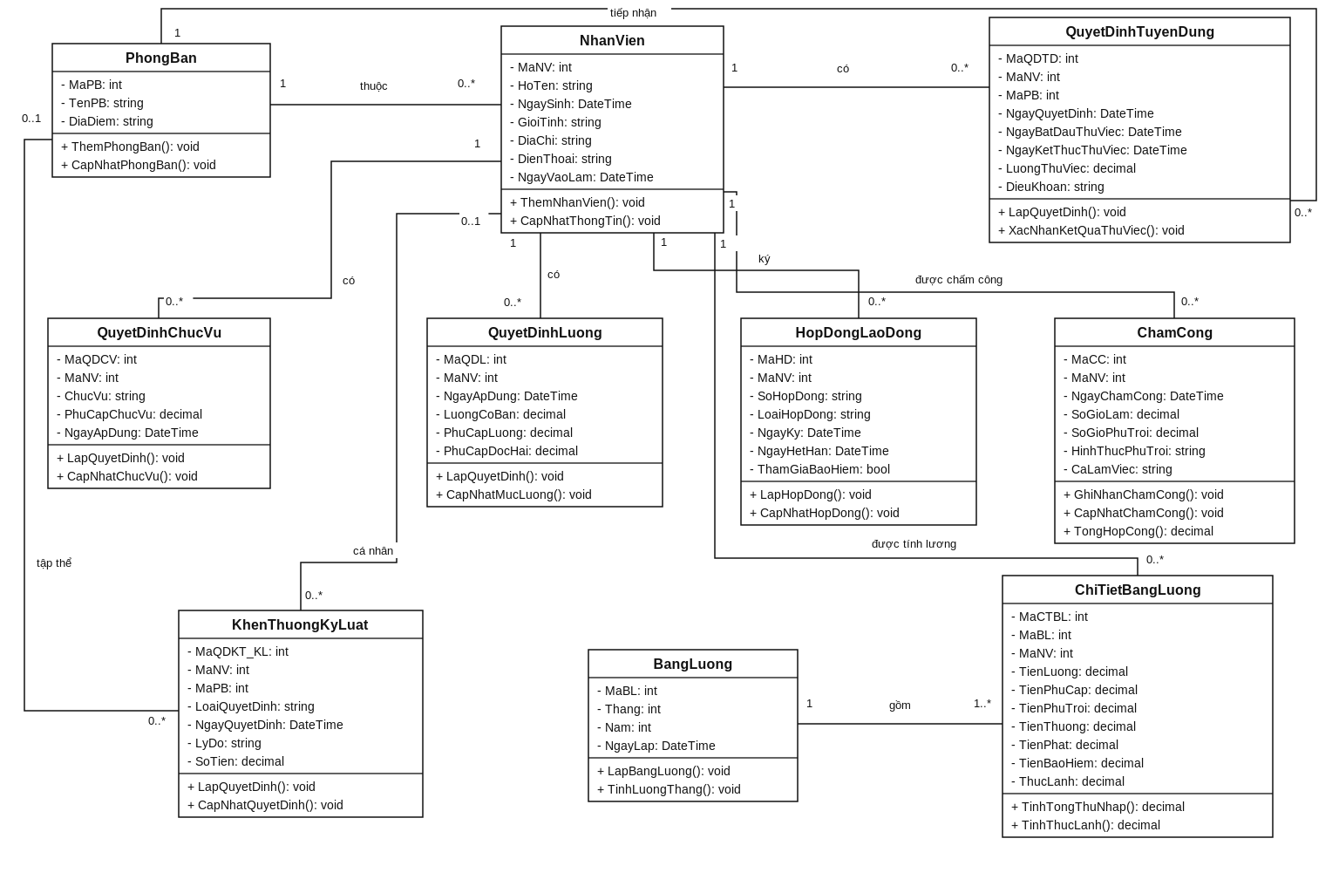

CÂU 3. USE CASE DIAGRAM TỔNG QUÁT
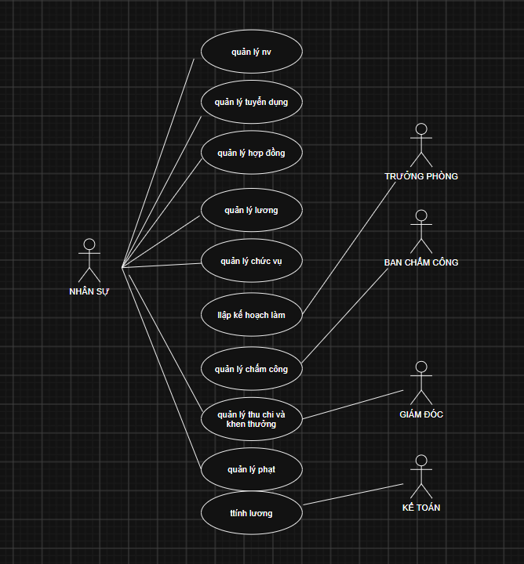

CÂU 4. USE CASE PHÂN RÃ TUYỂN DỤNG – THỬ VIỆC 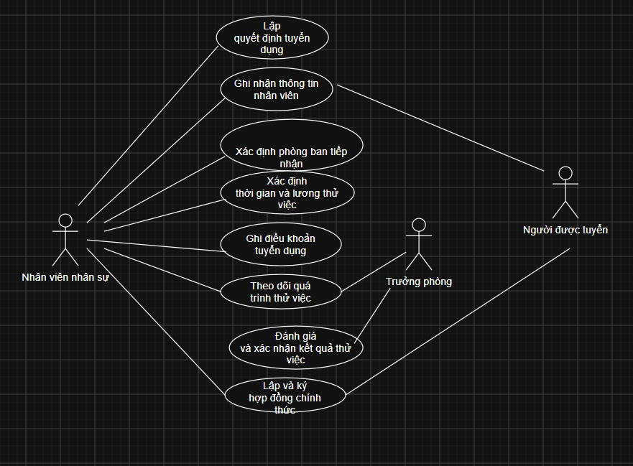

Hình 4.1. Use Case Diagram chi tiết quy trình tuyển dụng và thử việc

CÂU 5. ACTIVITY DIAGRAM
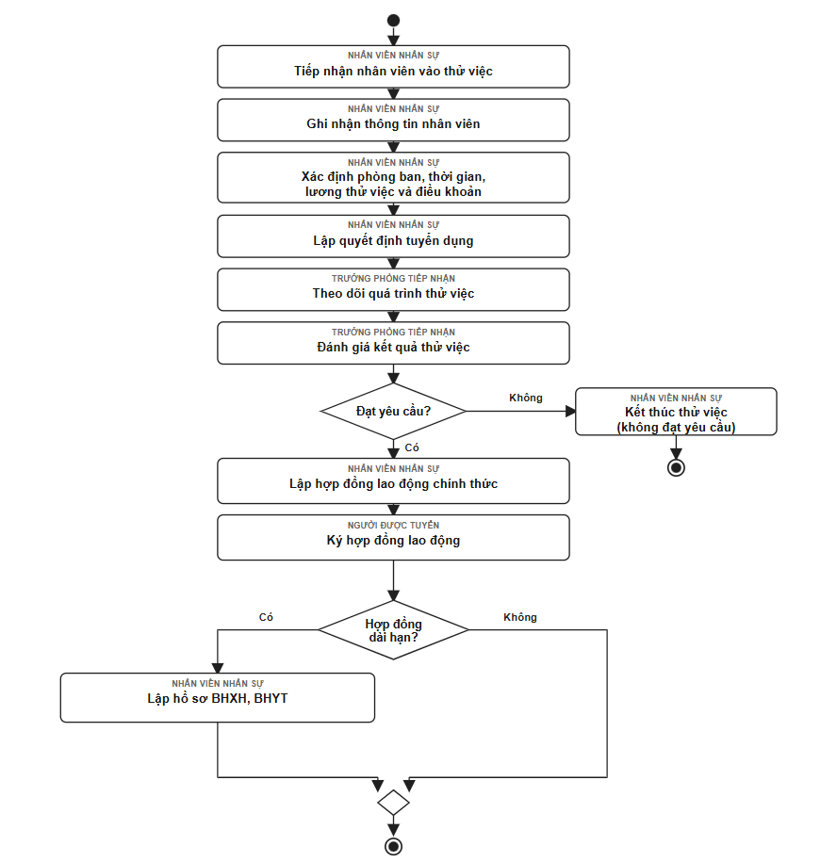

CÂU 6. SEQUENCE DIAGRAM - LẬP QUYẾT ĐỊNH KHEN THƯỞNG
